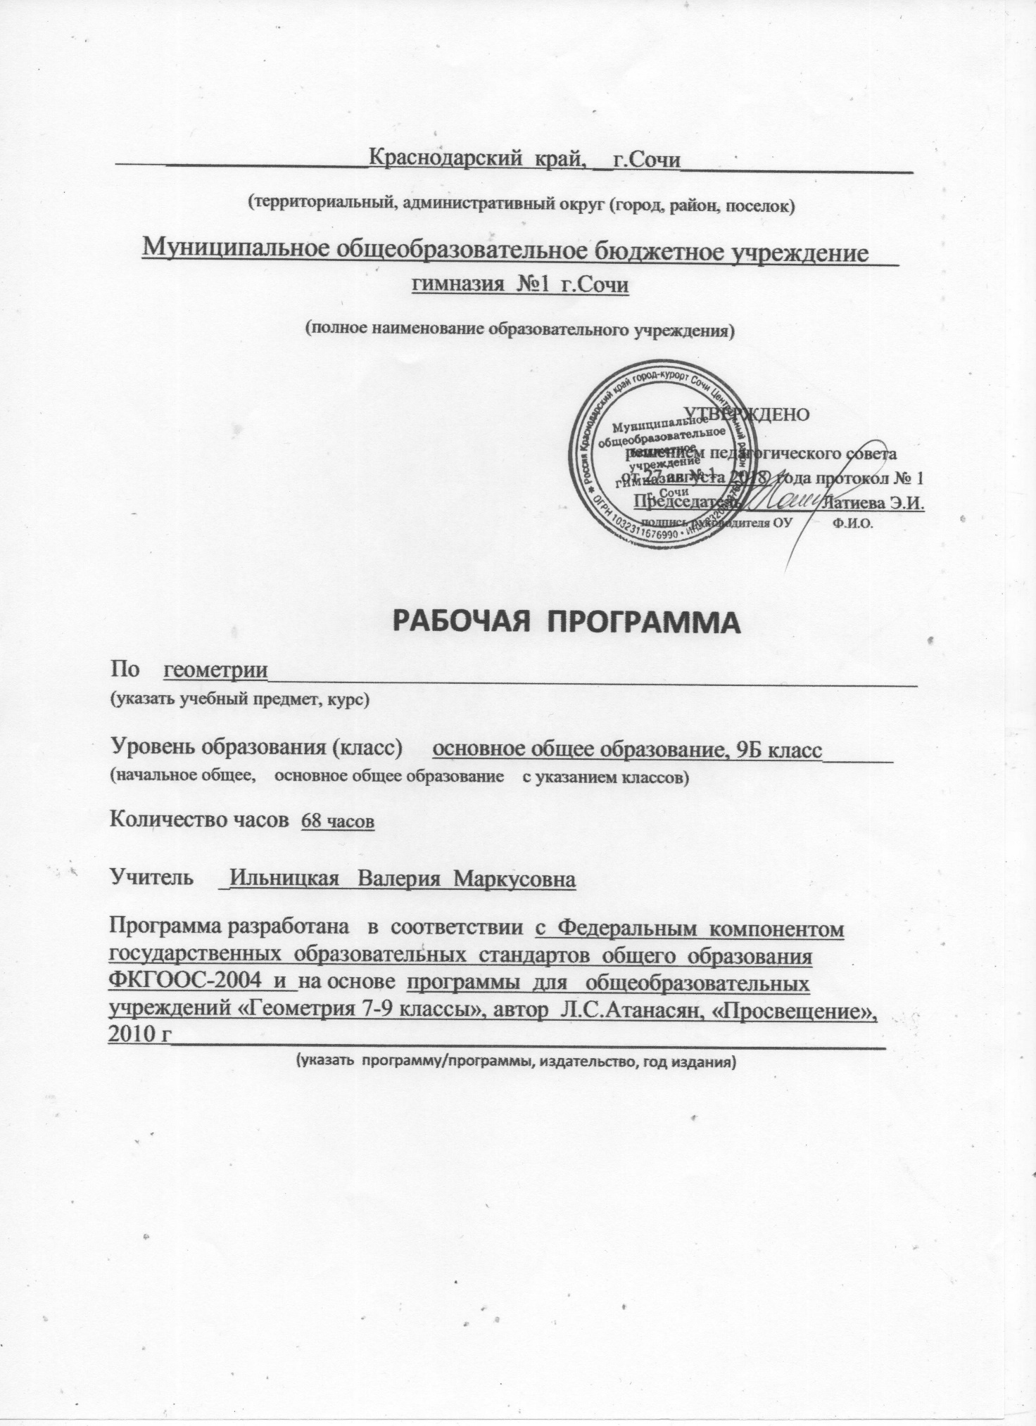

Рабочая программа соответствует требованиям и положениям:
- ФКГОС - 2004 основного общего образования;
- основной образовательной программы МОБУ гимназии №1 г.Сочи.
Данная рабочая программа по математике разработана на основе программы для общеобразовательных учреждений "Геометрия 7-9 классы", автор Л.С.Атанасян, «Просвещение» 2010.
При разработке рабочей программы соблюдалась преемственность изучения предмета на разных уровнях образования.
Учебный план МОБУ гимназии №1 на изучение геометрии в 8-9 классе основной школы отводит 2 ч в неделю в течение года обучения, итого 68 часов за учебный год.
I. Содержание курса геометрии 9 класса
1. Векторы. Метод координат. (18 часов)
Понятие вектора. Равенство векторов. Сложение и вычитание векторов. Умножение вектора на число. Разложение вектора по двум неколлинеарным векторам. Координаты вектора. Простейшие задачи в координатах. Уравнения окружности и прямой. Применение векторов и координат при решении задач.
2. Соотношения между сторонами и углами треугольника.
Скалярное произведение векторов. (11 часов)
Синус, косинус и тангенс угла. Теоремы синусов и косинусов. Решение треугольников. Скалярное произведение векторов и его применение в геометрических задачах.
3. Длина окружности и площадь круга. (12 часов)
Правильные многоугольники. Окружности, описанная около правильного многоугольника и вписанная в него. Построение правильных многоугольников. Длина окружности. Площадь круга.
4. Движения. (8 часов)
Отображение плоскости на себя. Понятие движения. Осевая и центральная симметрии. Параллельный перенос. Поворот. Наложения и движения.
5. Об аксиомах планиметрии. (2 часа)
Беседа об аксиомах геометрии.
6. Начальные сведения из стереометрии. (8 часов)
Предмет стереометрии. Геометрические тела и поверхности. Многогранники: призма, параллелепипед, пирамида, формулы для вычисления их объемов. Тела и поверхности вращения: цилиндр, конус, сфера, шар, формулы для вычисления их площадей поверхностей и объемов.
7. Повторение. Решение задач. (9 часов)

II.Тематическое планирование
№п/п | Раздел, темы | Основное содержание по темам | Кол-во часов
 | 9 класс |  | 68
1. | Векторы.  Метод координат | Понятие вектора. Сложение и вычитание векторов Умножение вектора на число. Применение векторов к решению задач  Координаты вектора. Простейшие задачи в координатах. Уравнения окружности и прямой. | 18
2. | Соотношение между сторонами и углами треугольника. Скалярное произведение векторов | Синус, косинус, тангенс угла. Соотношения между сторонами и углами треугольника. Скалярное произведение векторов. | 11
3. | Длина окружности и площадь круга | Правильные многоугольники. Длина окружности и площадь круга. | 12
4. | Движения | Понятие движения. Параллельный перенос и поворот. | 8
5. | Об аксиомах планиметрии |  | 2
6. | Начальные сведения о стереометрии | Многогранники. Тела и поверхности вращения. | 8
7. | Повторение. Решение задач. |  | 9

СОГЛАСОВАНО  Протокол заседания методического объединения учителей математики и информатики МОБУ гимназии №1 от 27 августа 2018 года № 1  _______________ Степанян В.В.  подпись руководителя МО Ф.И.О. |  | СОГЛАСОВАНО  Заместитель директора по УВР ___________ Коваленко И.В.  подпись Ф.И.О.  27 августа 2018 года

